EuPC und Circularise Plastics kooperieren bei der Weiterentwicklung der digitalen Plattform zur Überwachung der Rate von Kunststoff-Recycling-Aktivitäten in Europa

- EuPC, Circularise, Covestro und Domo Chemicals suchen Partner für die Entwicklung der Plattformen MORE und Circularise
- Entwicklung einer verbesserten digitalen Plattform zur Überwachung der Rate von Kunststoff-Recyclingaktivitäten in Europa mit Hilfe der Blockchain-Technologie
- In den kommenden Monaten soll diese digitale Plattform mit Interessenten aus der ganzen Kunststoff-Wertschöpfungskette getestet werden

EuPC, der Verband der europäischen Kunststoffverarbeiter, schließt eine Partnerschaft mit der Circularise Plastics Group, um gemeinsam ein Tool zur Beobachtung der Verwendung von recycelten Kunststoffen durch Verarbeiter in Europa zu entwickeln. Zur Circularise Plastics Group gehören zurzeit die Mitglieder Covestro, Domo Chemicals und Circularise.

Im Rahmen der EU-Kunststoffstrategie hat sich die Europäische Kommission verpflichtet, die Verwendung von Recycling-Kunststoffen bis 2025 auf 10 Millionen Tonnen zu erhöhen. Um dieses Ziel zu erreichen, hat die Circularise Plastics Group einen "Offenen Standard für Nachhaltigkeit und Transparenz" eingeführt, der auf der Blockchain-Technologie und Zero-Knowledge-Proofs basiert.

EuPC wiederum führte das Instrument MORE ein (Monitoring Recyclates for Europe, Überwachung von Rezyklaten für Europa), um die Verwendung von Rezyklaten durch Verarbeiter zu erfassen. MORE soll sicherstellen, dass Verarbeiter, die in MORE die entsprechenden Angaben machen, durch einen gemeinsamen Ansatz eine zuverlässige und konsistente Erfassung der Verwendung von Rezyklaten erzielen. Die in MORE gemeldeten Mengen nehmen monatlich zu, und in den kommenden Jahren werden neue Kunststoffverarbeitungs-Unternehmen dem System beitreten.

"Mit der Entwicklung der MORE-Plattform unterstreicht EuPC die Bedeutung der Schaffung einer effizienten Infrastruktur, um den Datenfluss zur Verwendung von recycelten Kunststoffen zu beobachten. Wir freuen uns, ihre Entwicklung mit unserer Technologie zu unterstützen, und freuen uns auf diese Zusammenarbeit", sagt Jordi de Vos, Mitgründer von Circularise.

Die EuPC-Strategie steht im Einklang mit der Mission von Circularise, eine Transparenz von Materialströmen zu ermöglichen und gleichzeitig den Datenschutz und die Vertraulichkeit zu wahren. Als Teil des umfassenderen Ziels dieser Zusammenarbeit wollen die Unterzeichner insbesondere die Entwicklung einer digitalen Plattform erleichtern, um die Rate der Kunststoff-Recyclingaktivitäten in Europa zu überwachen und zu testen, wie der "Offene Standard für Nachhaltigkeit und Transparenz" dafür angewendet werden kann.

"Neue Technologien, wie zum Beispiel Blockchain, wollen wir in unser Beobachtungssystem integrieren, um sicherzustellen, dass die MORE-Plattform zukunftssicher ist. Die Technologie und Vision von Circularise stimmt mit unserer überein, und wir freuen uns auf die Zusammenarbeit bei der Entwicklung des Rezyklat-Verfolgungssystems", sagt EuPC-Geschäftsführer Alexandre Dangis.

Alle Organisationen, die hinter dieser Zusammenarbeit stehen, betrachten einen neuen Industriestandard als ein wichtiges Element in einem größeren Rahmen: ein sicheres, gemeinsam genutztes Open-Source-Datenaustauschsystem für die globalen Wertschöpfungsketten, um die Rückverfolgung von Materialien während des gesamten Lebenszyklus über alle Beteiligten und Wertschöpfungsketten hinweg zu ermöglichen.

"Ein verstärktes Recycling beginnt mit den richtigen Verfolgungs- und Reporting-Praktiken. Wir glauben, dass der offene Standard für Nachhaltigkeit und Transparenz dies ermöglichen und der Kunststoffindustrie beim Übergang zu einer stärker kreislauforientierten Wirtschaft helfen kann", sagt Thomas Nuyts, Director of Global Product Management bei Domo Chemicals.

"Die Zusammenarbeit zwischen der Circularise Plastics Group und EuPC hat das Potenzial, den Unternehmen eine diskrete und doch detaillierte Verfolgungs- und Prüfungsmöglichkeit zu bieten. Das System könnte einen vertrauenswürdigeren und kostengünstigeren Weg ermöglichen, sich zu qualifizieren und qualifiziert zu bleiben, während es gleichzeitig die notwendige Geschwindigkeit erlaubt und Flexibilität bietet", sagt Dr. Burkhard Zimmermann, Leiter des Bereichs Resin, Digital Transformation & Sustainability, Covestro Polycarbonates.

EuPC, Circularise, Covestro und Domo Chemicals zielen darauf ab, Interessenvertreter zusammenzubringen, die zur Entwicklung der Plattformen MORE und Circularise beitragen können. Im Rahmen dieser Zusammenarbeit wollen sie in den kommenden Monaten einen Prototyp mit einer Liste von Zielunternehmen testen.

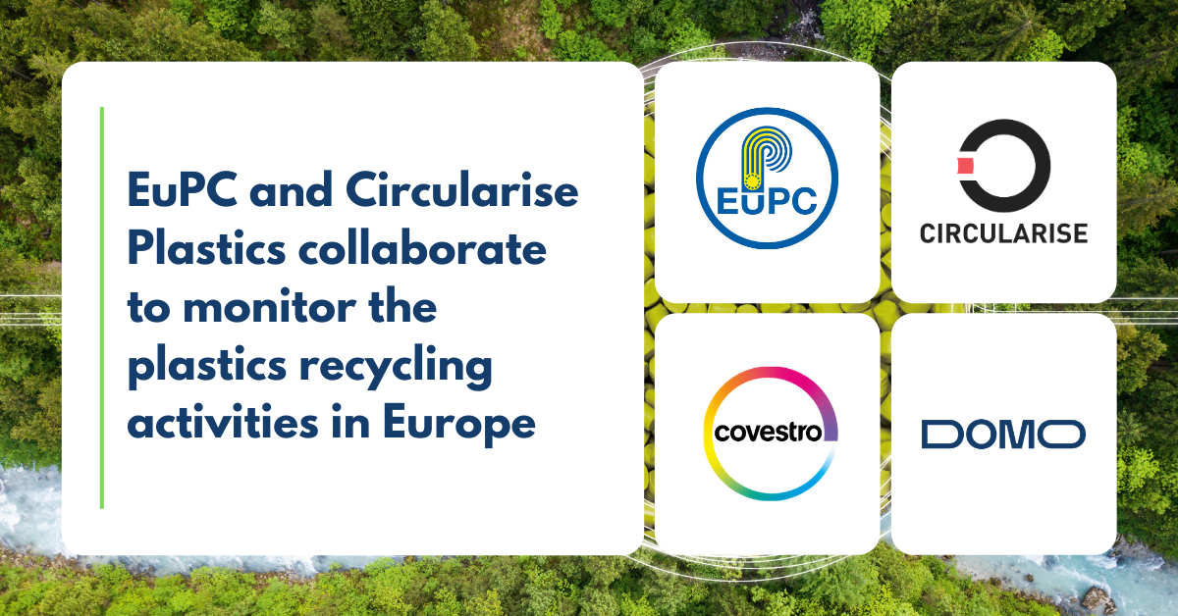
EuPC und Circularise Plastics kooperieren, um die Kunststoff-Recycling-Aktivitäten in Europa zu beobachten.
Bildquelle: Domo Chemicals

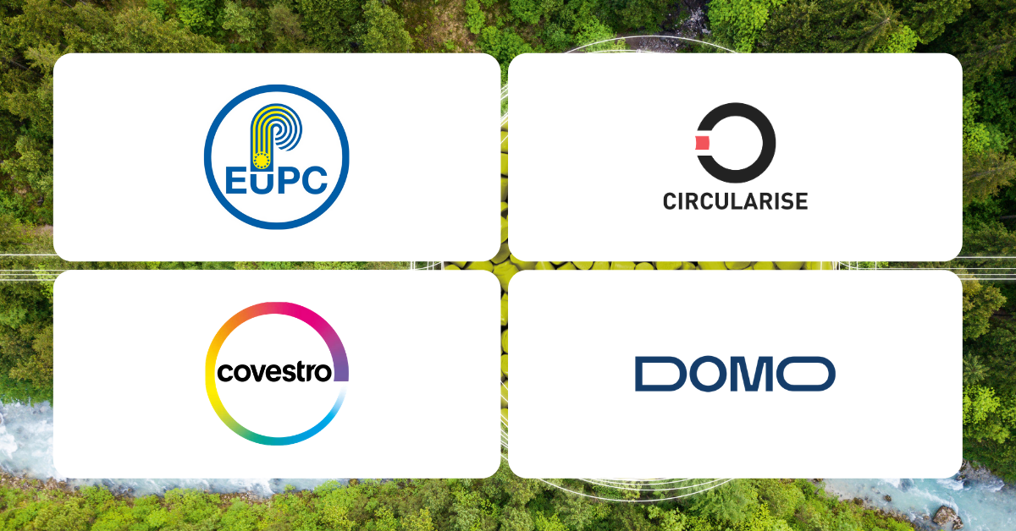
EuPC und Circularise Plastics kooperieren, um die Kunststoff-Recycling-Aktivitäten in Europa zu beobachten.
Bildquelle: Domo Chemicals

Über EuPC:
EuPC wurde 1989 gegründet und hat seinen Sitz in Brüssel. EuPC ist der Handelsverband der europäischen Kunststoffverarbeiter auf EU-Ebene. Mit vier Abteilungen in den Bereichen Verpackung, Bau & Konstruktion, Automobil & Transport und Technische Teile vertritt EuPC die verschiedenen Märkte der kunststoffverarbeitenden Industrie. Das Ziel von EuPC ist es, zu einem offenen und fairen Handelsumfeld für Kunststoffverarbeiter in Europa beizutragen. Der Schwerpunkt liegt auf Marktentwicklung, Regulierung, Themenmanagement und Handel.
www.plasticsconverters.eu & www.moreplatform.eu

Über Circularise:
Circularise, gegründet 2016 und mit Sitz in den Niederlanden, unterstützt Kunststoffhersteller, Markeninhaber und OEMs dabei, Rohstoffe von der Quelle über die Teile bis zu den Endprodukten zurückzuverfolgen und Daten darüber auszutauschen, wobei die Vertraulichkeit bei sensiblen Informationen gewahrt bleibt.
www.circularise.com

Über DOMO Chemicals:
DOMO Chemicals ist ein führender Hersteller von hochwertigen technischen Polyamiden (PA) für eine Vielzahl von Märkten wie die Automobil-, Lebensmittel-, Medizin-, Pharma-, Chemie- und Elektronikindustrie. Das Unternehmen bietet ein komplettes Portfolio an integrierten PA6- und PA66-Materialien, einschließlich Zwischenprodukten, Basisharzen, technischen Kunststoffen, Hochleistungsfasern, Verpackungsfolien und dem Vertrieb von petrochemischen Produkten. Das in Familienbesitz befindliche Unternehmen mit Hauptsitz in Deutschland nutzt fortschrittliche Technologien und Verbrauchererkenntnisse, um nachhaltige und innovative Lösungen zu liefern. DOMO erwirtschaftete 2019 einen Umsatz von über 900 Millionen EUR und hat weltweit etwa 2200 Beschäftigte.
www.domochemicals.com

Über Covestro:
Mit einem Umsatz von 12,4 Milliarden Euro im Jahr 2019 gehört Covestro zu den weltweit größten Polymer-Unternehmen. Geschäftsschwerpunkte sind die Herstellung von Hightech-Polymerwerkstoffen und die Entwicklung innovativer Lösungen für Produkte, die in vielen Bereichen des täglichen Lebens Verwendung finden. Die wichtigsten Abnehmerbranchen sind die Automobilindustrie, die Bauwirtschaft, die Holzverarbeitungs- und Möbelindustrie sowie der Elektro- und Elektroniksektor. Hinzu kommen Bereiche wie Sport und Freizeit, Kosmetik, Gesundheit sowie die Chemieindustrie selbst. Covestro produziert an 30 Standorten weltweit und beschäftigt per Ende 2019 rund 17.200 Mitarbeiter (umgerechnet auf Vollzeitstellen).

Zukunftsgerichtete Aussagen
Diese Presseinformation kann bestimmte in die Zukunft gerichtete Aussagen enthalten, die auf den gegenwärtigen Annahmen und Prognosen der Unternehmensleitung der Covestro AG beruhen. Verschiedene bekannte wie auch unbekannte Risiken, Ungewissheiten und andere Faktoren können dazu führen, dass die tatsächlichen Ergebnisse, die Finanzlage, die Entwicklung oder die Performance der Gesellschaft wesentlich von den hier gegebenen Einschätzungen abweichen. Diese Faktoren schließen diejenigen ein, die Covestro in veröffentlichten Berichten beschrieben hat. Diese Berichte stehen auf www.covestro.com zur Verfügung. Die Gesellschaft übernimmt keinerlei Verpflichtung, solche zukunftsgerichteten Aussagen fortzuschreiben und an zukünftige Ereignisse oder Entwicklungen anzupassen.

